2017级心理测评简介及具体操作流程
一、测评目的：有利于同学们及时了解自己的心理健康水平和个性特征，帮助同学们树立心理健康意识，优化心理品质，预防和缓解心理问题，提高心理健康水平。
二、测评工具：本次心理测评采用瑞格心理测评系统，心理健康教育中心为大家准备了两种量表，一是大学生人格健康问卷（UPI），是为早期发现有心理问题的学生而编制的大学生心理健康检查表。UPI可以帮助我们了解学生是否存在神经症、精神分裂症以及其他各种烦恼、迷惘、不满、冲突等状况，目前，UPI已经成为高校心理咨询与大学生心理健康教育工作的有效辅助工具；二是艾森克人格测验（EPQ），是英国心理学家艾森克（H．J．Eysenck）等人编制的一种有效的人格测量工具，对分析人格的特质或结构具有重要作用。目前，已被广泛应用于心理学研究与实际应用、医学、司法、教育、人才测评与选拔等诸多领域。本测验是成人EPQ版本。
三、操作步骤：为了确保心理测评工作顺利开展，现将本测评系统的操作步骤详细说明如下：
1、直接在地址栏里输入网址：http://59.70.112.30/cp/
或在我校官网学务处主页面，点击“心理咨询”进入心理健康教育中心，再次点击“心理测评”即可进入测评系统；
2、打开网页后，会出现瑞格心理教育信息化管理系统的页面；
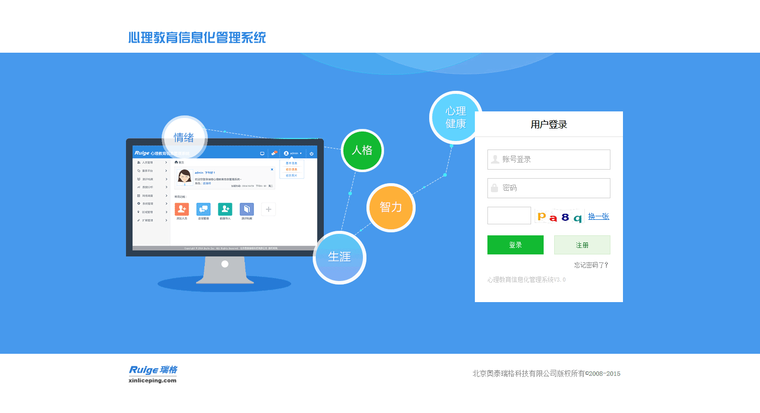
3、输入用户名和密码，用户名和密码已经在大一新生心理普查时统一注册过，原则上用户名和密码应该都为学生本人的学号，但是有些同学当时测评完可能自己更改了密码，如果有忘记密码的同学，请辅导员将名单汇总后发给各院部心理专员老师，由心理专员于3月20日16点前发至心理健康教育中心（汇总表应注明院部、班级、学号、姓名），心理健康教育中心再对这些学生的密码进行统一修改重置。
4、点击登陆后，系统就会自动转入到心理测评页面，点击“心理测评”， 就会出现艾森克个性测验(EPQ) 和大学生心理健康调查表(UPI)两个量表。点击“进入测试”，就可以开始测评了。
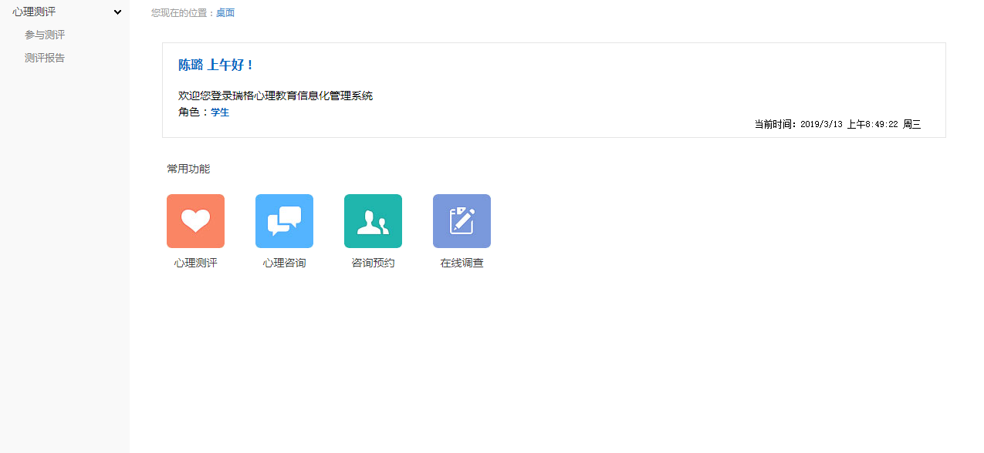
点击这里进入测评

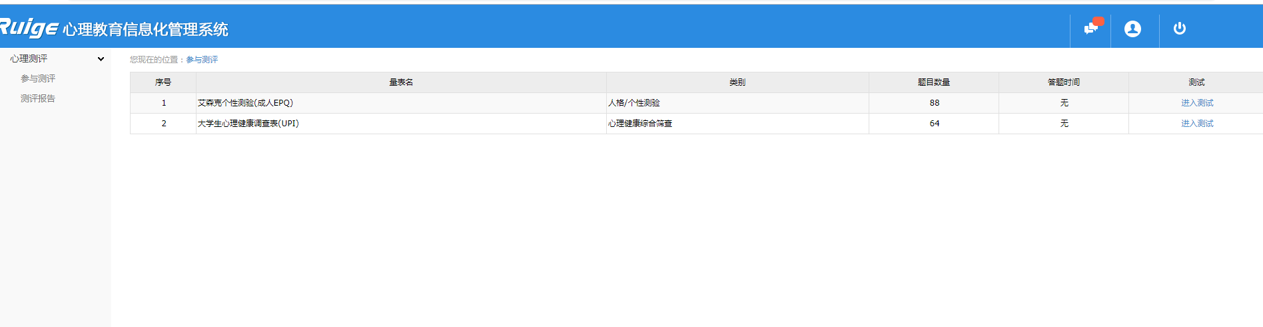
点击进入测试

5、做完所有题目后点击“提交试卷”。一定要点击“提交试卷”，当出现“信息保存成功”说明已测评成功，点击“确定”就可以了。本量表不能重复测试，如测评完仍然可能进入测评，无需进行第二遍测评。注：本测评系统是校内网，只能使用校内宿舍网、图书馆网络、教学楼网络等校内网络进行测评，校外网吧等地不能测评。
6、测评完后可以查看测评报告，了解自己的测评结果。另外，可以在个人信息一栏，修改自己的密码，以防隐私泄露，但修改密码后请牢记自己的密码。
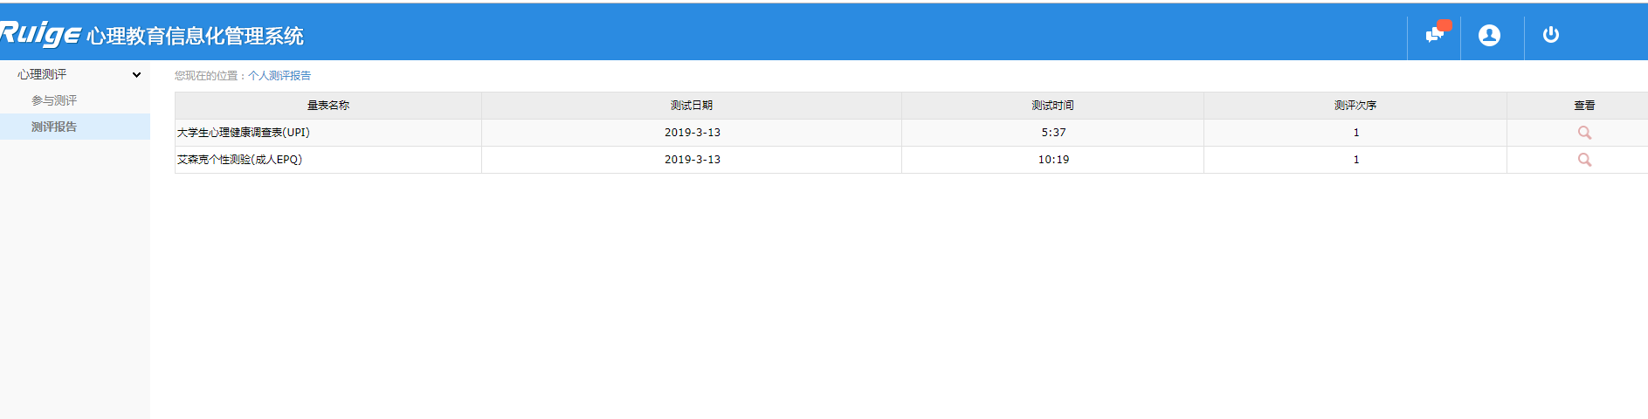
继续点击查看报告
点击这里查看测评报告
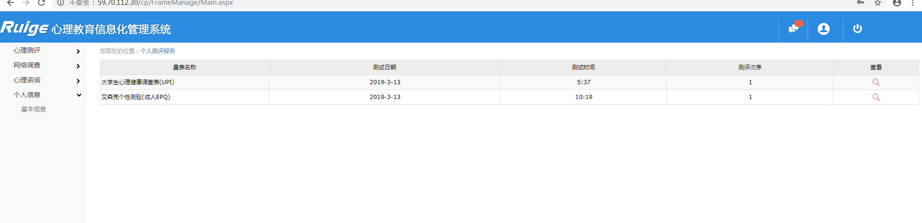
点击“个人信息”修改登录密码
7、本次测评截止到4月4日，请各位同学在此之前测评完毕。
如还有其他问题，请联系心理健康教育中心，办公电话：64561131。

